法 律 期 刊 推 荐
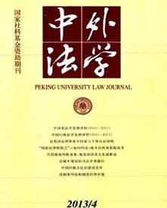
简介：《中外法学》法学学术性刊物。栏目的法学论坛、法治专论、法院春秋、问题与研究、立法研究、新学科、专题计论、调查研究、笔谈会、中国人看外国法制、外国人看中国法制、欧美之页、东欧之页、东南亚之页、法制教育等读者是法律研究人员、法律工作者和政法院校师生。
馆藏：报刊阅览室 索取号：D90/14

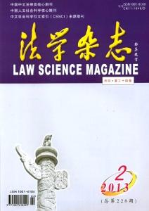
简介：《法学杂志》创刊于1980年7月，是改革开放后最早的法学期刊之一。2004年被评为“中国人文社会科学核心期刊”和“中国中文法律类核心期刊”。该杂志创刊25年来，一直恪守“研究法学理论，推动法制建设”的办刊方针，以内容丰富、观点鲜明、视角新颖的独特办刊特色，在法学期刊阵营中赢得了较高的地位，受到中外读者的欢迎。
馆藏：报刊阅览室 索取号：D90/8
推荐人：周灵姗（读者服务部）

